Bac Pro E.L.E.E.C.

CCF Sous Epreuve E34

# Réglage, paramétrage, contrôle, modification.

Salle de conférence.

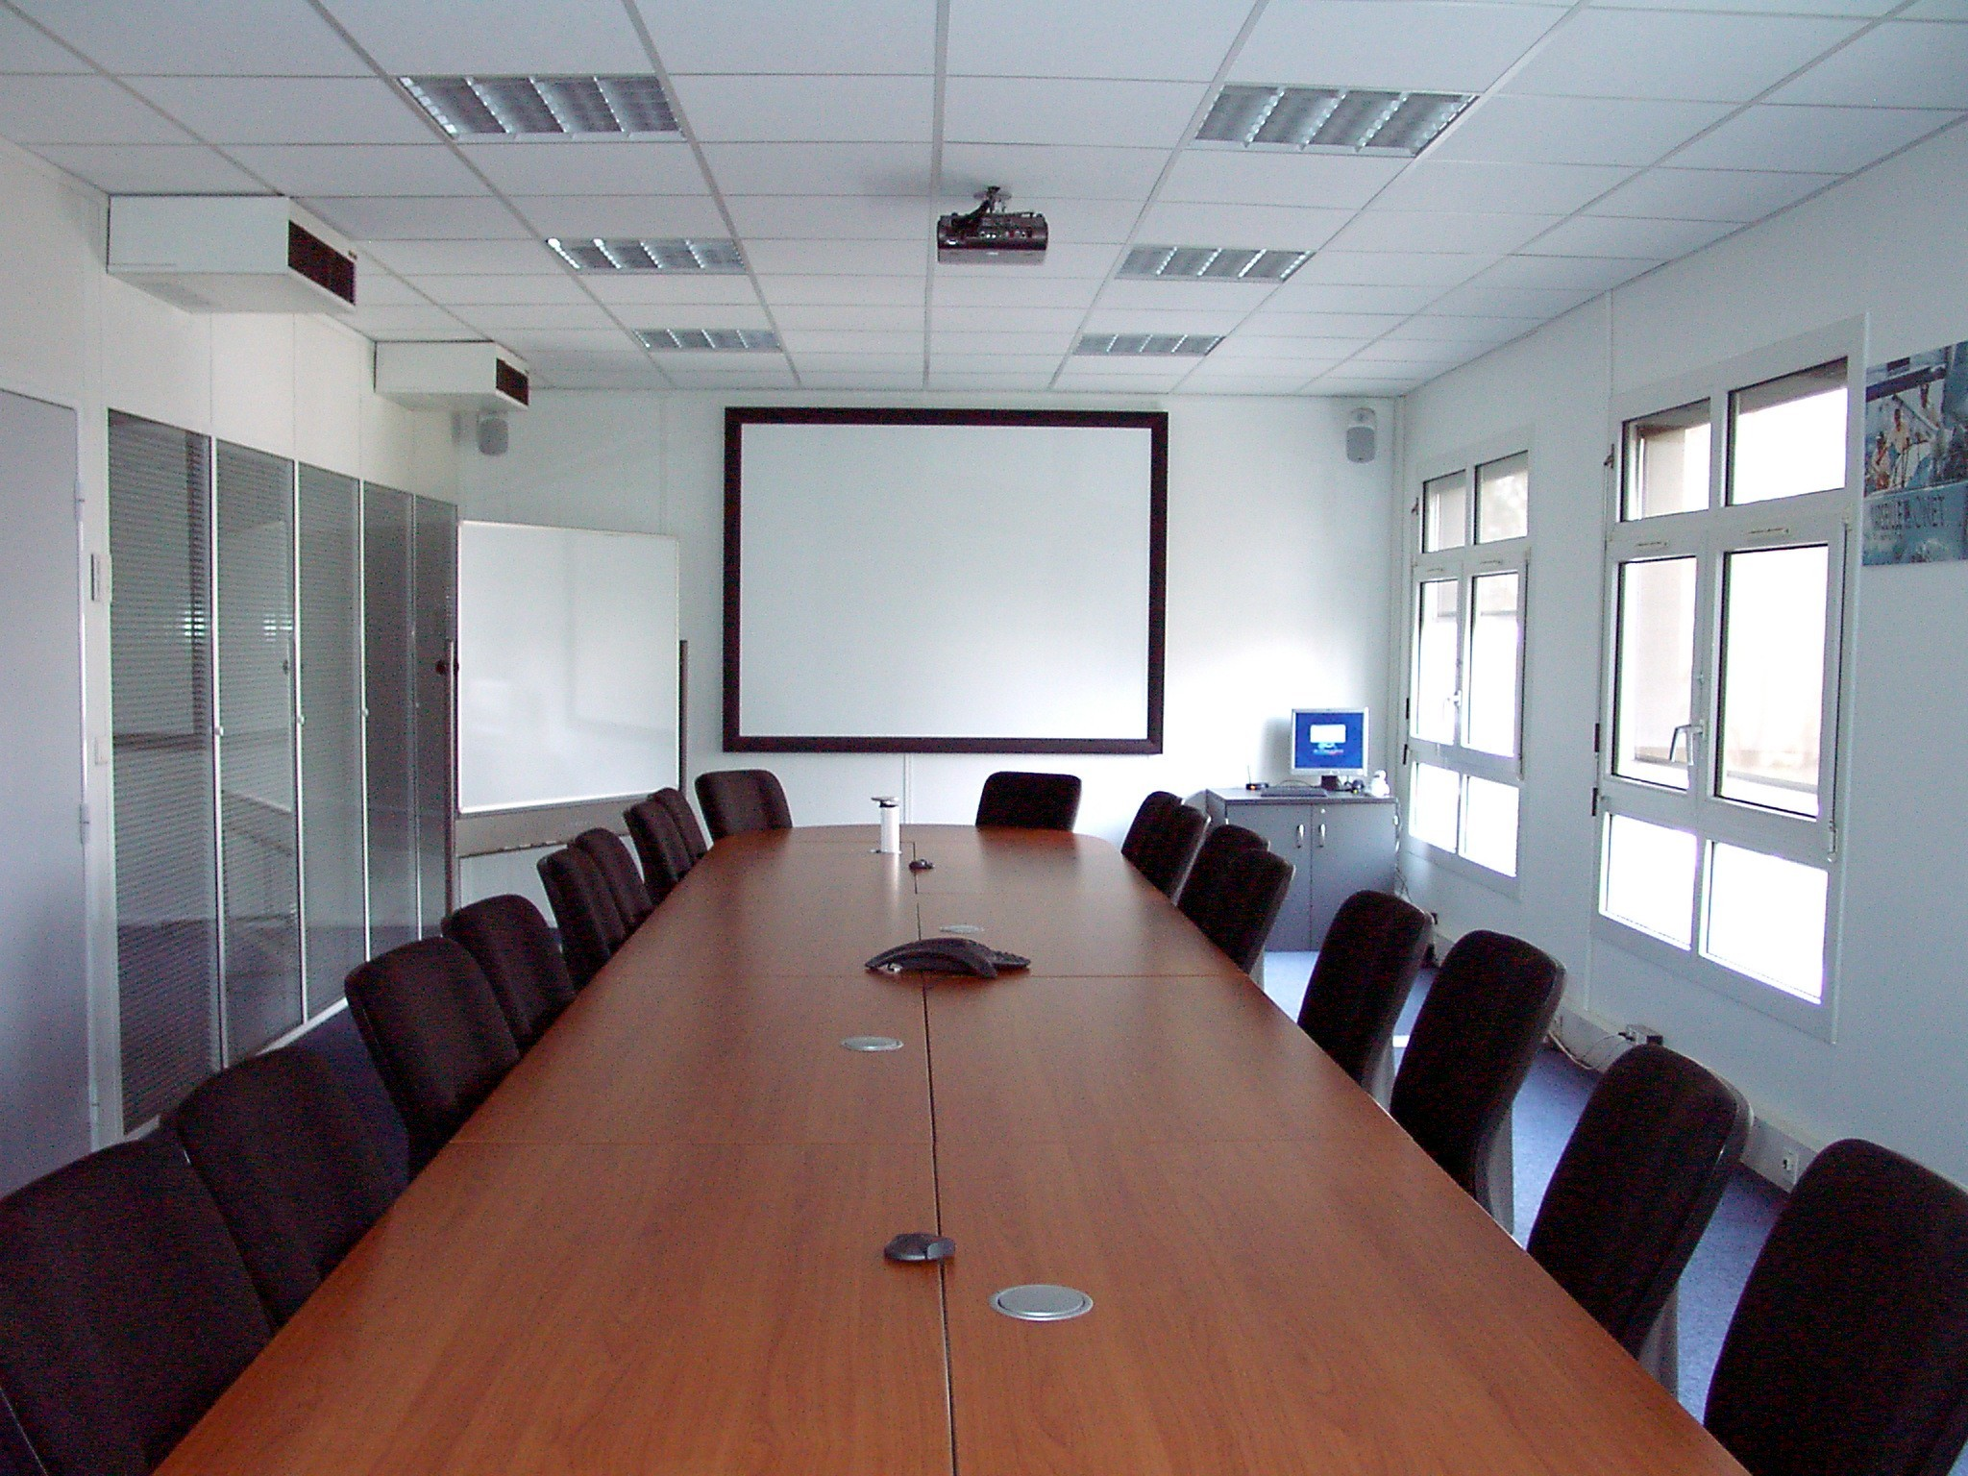

Session 2011

Enseignants : Laurent BOUSQUET

Bernard TAULOU

|  |  |  |  |
| --- | --- | --- | --- |
| **SYSTEME :** Salle de conférence | | **CCF sous épreuve E34** | |
| **THEME D’ETUDE : Automatisme du bâtiment** | | | |
| **SAVOIRS** :  **S4 Communication et traitement de l’information ;**  - Réseau de terrain  - Acquisition de données  - Automatismes du bâtiment  - Commande de systèmes  **S5 Mise en service Maintenance**  - Mise en service d’un produit dans une application tertiaire  - Mesure de grandeurs électriques | **Lieu** : *Atelier*  **Champ d’application** :  **TERTIAIRE** | | Période *: 2° semestre,*  ***Bac Pro ELEEC***  Temps prévu :  **4h00**  Barème :  **/40 points** |
| **OBJECTIFS OPERATIONNELS : L’élève doit être capable de :**  ▪ proposer une solution de modifications d’une application terminale à la suite d’un changement partiel du cahier des charges,  ▪ réaliser les modifications de l’application terminale,  ▪ exécuter les réglages et paramétrage de l’application terminale,  ▪ mettre à jour les documents en prenant compte les modifications effectuées,  ▪ communiquer les informations nécessaires à l’exploitation de l’ouvrage par l’utilisateur, | | | |
| **Savoirs :**  ▪ S4  ▪ S5 | | **Capacités :**  ▪ C2/ EXECUTER  ▪ C3/ JUSTIFIER  ▪ C4/ COMMUNIQUER | |
| **CRITERES D’EVALUATION :**  ▪ l’organisation et l’aménagement du poste de travail,  ▪ mise en place correcte de la borne radio,  ▪ câblage correct de la sortie TOR, du relais et de la commande de V2,  ▪ modification des programmes et scénarios existants,  ▪ manipulation du logiciel,  ▪ réponses correctes aux questions posées,  ▪ prise en compte des règles de sécurité,  ▪ mesure des grandeurs électriques pertinentes,  ▪ autonomie,  ▪ compte-rendu oral et écrit détaillé faisant état des réglages, paramétrages et des modifications effectuées. | | | |
| **MOYENS ET SUPPORTS PEDAGOGIQUES**  🗹 *Document élèves :*  🗹 *Documents techniques*: | | | |
|  | | | |

**Description sommaire de l’épreuve E3/ Sous-épreuve E34**

La durée de cette sous-épreuve E34 est fixée à 4 heures avec un coefficient de 2.

A partir du dossier technique, documents constructeurs, schémas et plans, cahier des charges, normes et règlements, mesureurs, ouvrage en état de fonctionnement, PC avec logiciel GC-DALI © installé, et des matériels adaptés mis à votre disposition vous devez :

☑ Réaliser la modification destiner à améliorer l’ouvrage

☑ Modification d’un programme existant.

Configurer, paramétrer le contrôleur WAGO à l’aide du logiciel GC-DALI.

☑ Mesurer les grandeurs électriques pertinentes

☑ Présenter un compte rendu détaillé du fonctionnement de l’ouvrage.

**L’évaluation prend en compte**

☑ L’organisation et l’aménagement du poste de travail,

☑ Le câblage correct de la borne radio, des relais et de la sortie TOR,

☑ La modification du programme et des scénarios,

☑ La manipulation du logiciel et des matériels configurables,

☑ Les réponses correctes aux questions posées,

☑ La prise en compte des règles de sécurité,

☑ La mesure des grandeurs électriques pertinentes,

☑ L’autonomie,

☑ Le compte-rendu oral et écrit détaillé faisant état des réglages, paramétrages et des modifications effectuées.

**Préambule :** L’Hôtel « Serge BETSEN » à Biarritz (64), possède une salle de conférence. Cette salle est équipée d’un vidéoprojecteur et d’un écran de projection amovible. L’éclairage est géré par le protocole DALI ©, à l’aide d’une station WAGO ©.

I1

S2

I2

IC

S1

I3

V3

V1

V2

D1

L1

L2

L4

L3

Lx : Luminaires DALI

D1 : Détecteur de présence / cellule de luminosité mixte filaire

Sx : Boutons poussoirs

Vx : Volets roulants et store électrique

Ix : Interrupteurs individuels de volets roulants et store électrique

IC : Interrupteur centralisé de volets roulants et store

**Cahier des charges :**

**Eclairage :** Les luminaires (L1, L2, L3 et L4) sont équipés de ballasts DALI © et sont pilotés à l’aide de la station WAGO ©

La fonction de gradation est automatique, elle est commandée par un détecteur de présence / cellule de luminosité mixte filaire (D1).

Un bouton-poussoir (S1) permet une gradation manuelle temporaire.

Une horloge permet de mettre en veille l’éclairage de 21h00 à 07h00.

Pendant les heures de nuit, une dérogation est possible à l’aide de S2, afin de permettre aux agents de faire le ménage.

**Volets roulants et store électrique :** Chaque volet roulant (V1 et V2) ainsi que le store électrique (V3) est commandé par un interrupteur individuel (I1, I2 et I3).

Un interrupteur centralisé (IC) permet de commander l’ensemble des ouvrants à partir d’un seul endroit. Ces interrupteurs utilisent la technologie *In One by Legrand* ©, ce qui permet de créer des scénarios de commande. Deux zones sont programmées sur IC :

* Zone 1 : Ouverture et fermeture de V1 et V2
* Zone 2 : Ouverture et fermeture de V3

**Travail demandé :**

1. **Composition de la station WAGO :**

|  |  |  |  |
| --- | --- | --- | --- |
| Repère | Référence | Désignation | Caractéristiques |
| 1 | 750-841 | Contrôleur de bus de terrain Ethernet TCP/IP | Permet de connecter les modules WAGO->I/O-> System au réseau Ethernet. |
| 2 | 750-432 | Borne d’entrées digitales à 4 canaux | Permet de connecter au réseau des capteurs et des contacts secs. |
| 3 | 750-459 | Borne d’entrées analogiques à 4 canaux 0-10V | Cette borne d'entrées analogiques traite des signaux sur une plage de tension standardisée de 0 à 10 V. |
| 4 | 750-530 | Borne de sorties digitales à 8 canaux 24 V DC | Cette borne permet de raccorder au réseau 8 actionneurs 24 V DC. |
| 5 | 750-641 | Borne maître DALI | Cette borne permet de gérer jusqu’à 64 esclaves. |
| 6 | 750-600 | Borne finale de bus | Cette borne ferme le bus interne. |

* 1. A partir de la documentation fournie, indiquer la désignation et le rôle des éléments qui compose la station WAGO.

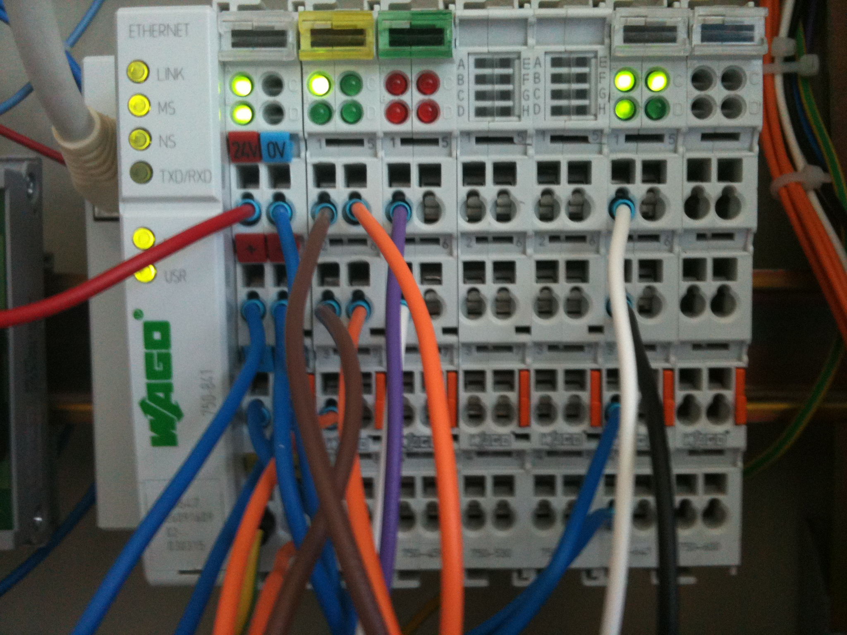

**6**

**5**

**2**

**3**

**4**

**1**

* 1. A partir de la documentation technique du contrôleur de bus, indiquer quel est le courant total fourni par ce dernier pour les bornes de bus.

|  |  |
| --- | --- |
| Courant total pour bornes de bus | 1700 mA |

* 1. Effectuer le bilan de la consommation de courant sur le bus interne en complétant le tableau suivant :

|  |  |  |  |  |  |
| --- | --- | --- | --- | --- | --- |
| Quantité | Référence | (mA) / unité | | (mA) / quantité | |
| Fournit | Consomme | Fournit | Consomme |
| 1 | 750-841 | 1700 | 300 | 1700 | 300 |
| 1 | 750-432 | - | 5,5 | - | 5,5 |
| 1 | 750-459 | - | 60 | - | 60 |
| 2 | 750-530 | - | 25 | - | 50 |
| 1 | 750-641 | - | 30 | - | 30 |
| 1 | 750-600 | - | - | - | - |
| Disponible | | | | 1700 mA |  |
| Consommation totale des bornes | | | | | 445,5 mA |

* 1. A partir de la documentation de la borne de bus avec récepteur radio (750-642), indiquer quelle sera la nouvelle consommation de courant interne sur le bus **après** l’ajout de cette borne à la station existante.

|  |  |
| --- | --- |
| Consommation totale des bornes | 445,5 + 80 = 525,5 mA |

* 1. D’après les résultats précédents, peut-on rajouter cette borne (750-642) sans autre modification de la station, comme l’ajout d’une borne d’alimentation 24 V DC (750-613).

|  |  |
| --- | --- |
| OUI | NON |
| *(Entourer votre réponse)* | |

|  |  |
| --- | --- |
| Justification | La consommation totale des bornes n’excèdent pas 1700 mA (fournit par la tête de station, il n’est pas nécessaire d’utiliser la borne d’alimentation pour fournir un courant supplémentaire. |

* 1. Vous allez procéder à l’insertion de la borne de bus avec récepteur radio (750-642). Parmi ces 3 propositions, quelle est la position qui ne conviendra pas. Justifier votre réponse.

|  |  |
| --- | --- |
| Proposition | Réponse (OUI ou NON) |
| La borne 750-642 sera placée entre la borne maître DALI (750-641) et la borne de terminaison de bus (750-600) | OUI |
| La borne 750-642 sera placée entre la deuxième borne de sorties digitales (750-530) et la borne maître DALI (750-641) | OUI |
| La borne 750-642 sera placée entre la borne d’entrées analogiques (750-459) et la première borne de sorties digitales (750-530) | NON |

|  |  |
| --- | --- |
| Justification | La borne radio ne possède pas de contacts de puissance. Si l’on place cette borne entre 2 bornes nécessitant une alimentation de puissance, il y aura une rupture de cette alimentation et la borne placée à droite de la borne radio ne sera pas alimentée. |

1. **Configuration de l’installation**:

Après avoir connecté le PC sur le réseau, lancez GC-DALI et connectez vous à la station WAGO de la salle de conférence (10.187.17.207)

* 1. Contrôle de la luminosité : relever dans les « Paramètres de régulation de la luminosité » quelle est la valeur de la luminosité souhaitée préréglée :

|  |  |
| --- | --- |
| Valeur de la luminosité souhaitée | 500 lux |

* 1. Vérifier cette valeur à l’aide d’un luxmètre :

|  |  |  |
| --- | --- | --- |
| La mesure est correcte :  *(faire valider par le professeur)* | | |
| OUI |  | NON |
|  |  |  |

1. **Modification du cahier des charges**:

La direction de l’hôtel est soucieuse de satisfaire ses clients conférenciers : plusieurs remarques font état de la difficulté de régler convenablement l’éclairage lors de séances de vidéo-projection.

* 1. Proposer une modification destinée à améliorer l’ouvrage existant afin de satisfaire les exigences suivantes :
* La variation manuelle de l’éclairage doit pouvoir s’effectuer à partir d’un endroit supplémentaire
* Cette commande supplémentaire permettra de gérer l’ouverture et la fermeture du volet V2, qui est orienté plein sud
* La commande supplémentaire sera libre de toute contrainte filaire (utilisation comme une télécommande)

|  |  |
| --- | --- |
| Proposition de modification | La programmation existante est conservée.  Il suffit de rajouter un point supplémentaire. La modification devant être libre de toute contrainte filaire, il est donc nécessaire d’utiliser la borne radio associée à des boutons radio sans fil © Enocean.  © GC-DALI permet de programmer l’éclairage mais aussi d’utiliser des sorties classiques (borne 750-530) pour commander le volet.  Il est nécessaire de ne pas mélanger pour le volet V2 la commande par © In One by Legrand et la commande via la station. Il faut donc déconnecter le volet de son alimentation par l’interrupteur individuel.  Eléments de correction : la proposition doit venir de l’élève. Si la proposition n’est pas convenable, ou si l’élève ne fait aucune proposition, noter en conséquence l’absence de proposition (insuffisant) et lui donner les éléments afin qu’il puisse proposer un schéma et un programme. |
| Matériel utilisé | Borne radio  Boutons poussoirs radio |

***Faites valider par le professeur.***

* 1. Sur le document réponse 1, modifier le schéma de câblage correspondant à la proposition de modification du cahier des charges.

|  |  |  |
| --- | --- | --- |
| La modification du schéma est conforme :  *(A remplir par le professeur)* | | |
| OUI |  | NON |
|  |  |  |

* 1. Le chargé de consignation (BC) vous désigne pour effectuer la consignation de l’ouvrage sous sa responsabilité. Effectuez cette opération en présence du professeur. Renseigner l’attestation de consignation (Document réponse 2).

***Faites valider par le professeur.***

* 1. Le professeur, responsable des travaux, vous désigne comme le chargé de travaux (B2). Complétez l’autorisation de travail (Document réponse 3).

***Faites valider par le professeur.***

* 1. Procéder à l’insertion de la borne de bus avec récepteur radio (750-642) et de son antenne, ainsi qu’à la **modification du câblage conformément à la proposition retenue**, en respectant les consignes du fabriquant.

***Faites valider par le professeur.***

* 1. Demander la déconsignation de l’ouvrage. Compléter l’autorisation de travail et l’attestation de consignation.

|  |  |  |
| --- | --- | --- |
| Les attestations sont correctement remplies :  *(A remplir par le professeur)* | | |
| TB | B | I |
|  |  |  |

1. **Réglage et paramétrage :**

Procéder à la mise en service de l’ouvrage.

* 1. Vérifiez que le contact du relais K1 (ou K2) peut commuter le courant absorbé par le volet (V1 et V2 sont identiques).

|  |  |  |
| --- | --- | --- |
| Courant absorbé par le volet (V1) | Courant supporté par K1 (ou K2) | Conformité (OUI ou NON) |
| 75 mA | 7 A | OUI |

* 1. A l’aide de la documentation fournie, du logiciel GC-DALI © et de l’équipement mis à votre disposition, modifier le programme afin de satisfaire à la modification retenue.

|  |  |  |
| --- | --- | --- |
| La modification est conforme au cahier des charges :  *(A remplir par le professeur)* | | |
| TB | B | I |
|  |  |  |

***Faites valider la modification par le professeur et imprimer votre programme.***

**Document réponse 1**

Question 3.2 : modification du schéma



**FAIRE VALIDER LES RESULTATS PAR LE PROFESSEUR AVANT D’INTERVENIR SUR L’EQUIPEMENT**

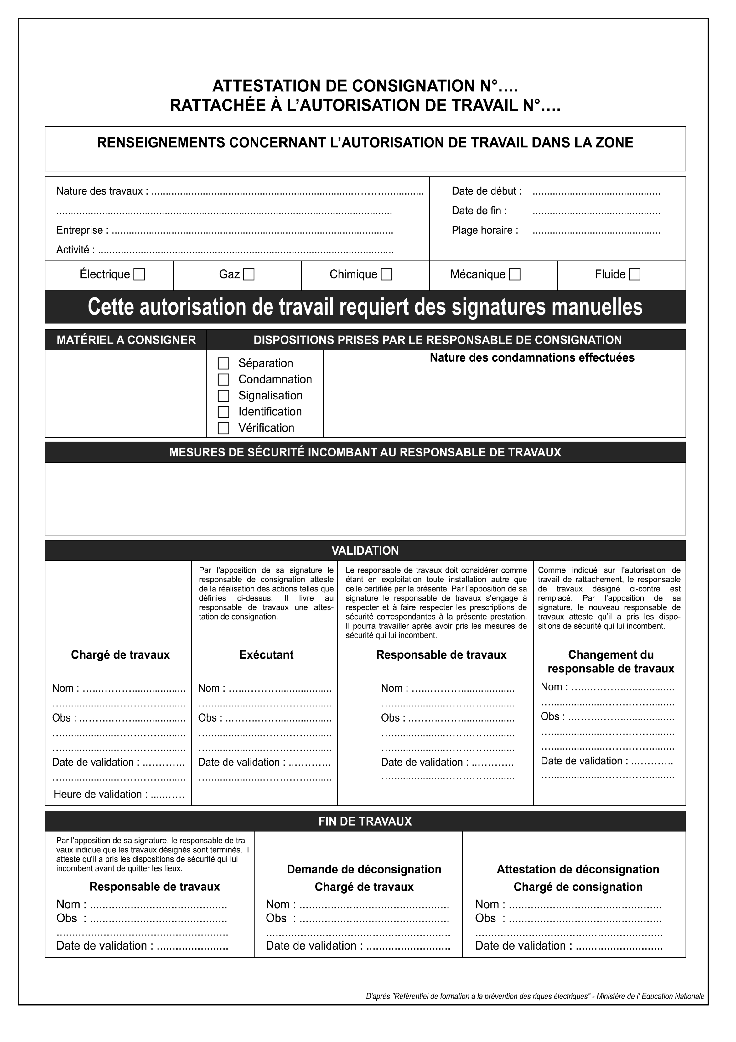**Document réponse 2**

Prof

Elève

Prof

Elève

Prof

Condamation du coffret d’alimentation de la salle de conférence

X

X

X

X

X

X

Electricité générale

E.V.E.

Modification de l’installation

**Document réponse 3**

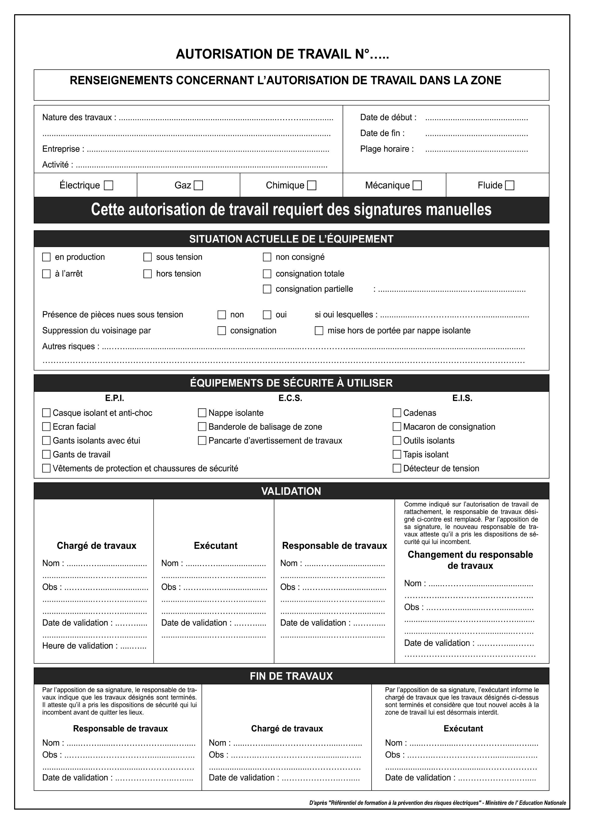

Elève

Elève

Prof

Prof

Elève

Elève

X

X

X

X

X

Modification de l’installation

E.V.E.

Electricité générale

|  |  |  |  |  |  |  |  |  |  |  |  |
| --- | --- | --- | --- | --- | --- | --- | --- | --- | --- | --- | --- |
| logo_couleur_ss_maria_ss_minist | | |  | | | | logo_acad_Limoges_ss_texte_ss_maria | | | | |
| **BAC PRO ELEEC** | | | |
|  | | | |
| **Session 2011** | | | |
| Candidat | | | **Contrôle en Cours de Formation**  **FICHE D’EVALUATION** | | | | **Sous-épreuve E34** | | | | |
| **NOM et Prénom** | | | *Durée 4 heures* | | | | |
|  | | | **Coefficient 2** | | | | |
| **REGLAGE, PARAMETRAGE, CONTRÔLE, MODIFICATIONS LIES AU CHAMP D'APPLICATION** | | | | | | | | | | | |
| **Compétences attendues**  *(Rappel règlement d'examen)* | | | | | **Critères de réussite** | | | **Evaluation** | | | |
| *( Indiquer par une croix dans les cases prévues à cet effet, les critères d'évaluation retenus)* | | | A | +/- | | NA |
| Respecter les règles liées à l'habilitation. | | | | | **L'analyse des risques électriques et les démarches prises permettent de vérifier que les interventions vont être effectuées en toute sécurité :** | | | | | | |
| ❑ | en tenant compte des dangers liés au voisinage. | |  |  | |  |
| ❑ | en réalisant les consignations partielles ou totales nécessaires. | |  |  | |  |
| ❑ | en utilisant les EPI à bon escient. | |  |  | |  |
| **C2.7**: Configurer les éléments de l'ouvrage. | Mettre sous tension en toute sécurité l'ouvrage. Vérifier le fonctionnement de l'ouvrage ou l'application terminale par rapport aux contraintes du cahier des charges. | | | | ❑ | Les paramètres de configuration sont prédéterminés. | |  |  | |  |
| ❑ | L’interprétation répond aux exigences fonctionnelles. | |  |  | |  |
| **C2.9**: Vérifier les grandeurs caractéristiques de l'ouvrage. | Choisir les mesureurs, équipements et outillages adaptés aux mesures à la mise sous tension. Mesurer les grandeurs électriques pertinentes et effectuer les réglages nécessaires au bon fonctionnement de l'ouvrage | | | | ❑ | Les mesureurs sont adaptés. | |  |  | |  |
| ❑ | Les mesures sont effectuées en toute sécurité. | |  |  | |  |
| ❑ | Les résultats sont correctement interprétés. | |  |  | |  |
| ❑ | Le compte rendu est correctement renseigné. | |  |  | |  |
| **C4.3**: Expliquer et/ou traduire les notices et guides d'utilisation. | |  | | | ❑ | Les informations sont compréhensibles et vont permettre l'exploitation de l'équipement par l'utilisateur. | |  |  | |  |
| **C4.1:** Présenter au client les possibilités d'évolution de son installation. | Proposer une modification destinée à faire évoluer un ouvrage. | | | | ❑ | Les opérations effectuées sont explicitées à l'utilisateur (et) ou à la hiérarchie. | |  |  | |  |
|  | | | | ❑ | Le dossier de l'ouvrage ou l'historique des pannes est complété. | |  |  | |  |
| **C3.5**: Indiquer la modification ou l'amélioration à prévoir pour supprimer un dysfonctionnement. | Proposer une modification destinée à améliorer un ouvrage. | | | | ❑ | La proposition de modification ou d'amélioration, effectuée sous forme orale ou écrite, est argumentée, chiffrée. | |  |  | |  |
|  | | | | ❑ | La proposition de modification ou d'amélioration respecte les contraintes du dossier technique. | |  |  | |  |
| Réaliser la modification sur l'application terminale. | | | | ❑ | La modification de l'installation correspond à la proposition. | |  |  | |  |
| ❑ | La réalisation de la modification répond aux exigences techniques en terme de sécurité. | |  |  | |  |
| ❑ | La réalisation de la modification répond aux exigences techniques en terme de qualité. | |  |  | |  |
| **C2.12**: Modifier le dossier technique (recollement) conformément au travail exécuté. | Proposer une modification destinée à améliorer un ouvrage. | | | | ❑ | Les documents complétés ou réalisés reprennent fidèlement les modifications effectuées lors de la réalisation. | |  |  | |  |
| T1 (nombre de X acquis): | | | |  |  |  |  |  | |  | |
| T2 (nombre de X +/-): | | | |  |  | Note = | 20 x (T1 x T2/2) |  | | **/ 20** | |
| Nombre de critères utilisés: | | | |  |  | Nb de critères utilisés |
|  |  | | |  |  |  | **Total E34** |  | | / 40 | |
| Date: |  | | |  |  | *non arrondie* | *coef.2* |
| NOM des évaluateurs: |  | | |  |  |  |  |  | |  | |
|  |  | | |  |  |  |  |  | |  | |
| Remarques: |  | | |  |  |  |  |  | |  | |
|  |  | | |  |  |  |  |  | |  | |
|  |  | | |  |  |  |  |  | |  | |